Nama : Tsaniya Faridah Maulida
NIM : 211331031
Kelas : 1A-TTE
Resume Elektronika Analog Bab 1-2

BAB 1 ARUS SEARAH
Hal 19-35

V_{ab=} I_{m} R_{m} = I_{sh} R_{sh}
I_{sh} = I – I_{m} = (100-1) mA = 99 Ma
Jadi harus dipasang resistor parallel bernilai R_{sh} = $\frac{Im}{Ish} Rm=\left(\frac{1 mA}{99 mA}\right)\left(100Ω\right)= \frac{100}{99} Ω$. Ini memerlukan resistor presisi.
Agar bisa beroprasi sebagai ampermeter untuk bergbagai jangka (range) nilai aru, orang menggunakan rangkaian yang disebut rangkaian Ayrton. Jika I_{sp} dan R_{m} diketahui, R_{a}, R_{b}, dan R_{c} dapat dihitung.
Hal yang harus diingat dalam menggunakan ampermeter dc :
- Jangan menghubungkan ampermeter antara dua kutub sumber ggl. Karena dalam hambatan sumber ggl sangat kecil arus yang melewati meter besar dan dapat merusak meter.
- Perhatikan tanda +dihungkan dengan titik berpotensial tinggi, sedangkan tanda – dengan titik berpotensial rendah. Sebelum dipasang sentuh dulu sebelum dipasang.
- Dalam menggunakan jangka meter ganda gunakan arus besar pertama kemudian turunkan jangka.

1.6.4 Voltmeter dc Meter dd’Ansorval dapat digunakan untuk mengukur beda tegangan dalam rangkaian searah yaitu dipasang parallel dengan beda tegangan yang diukur.
Agar tak mengganggu arus I pada rangkaian yang diukur, arus Im yang melalui meter harus mempunyai nilai sekecil mungkin. Untuk ini Rs bernilai besar dipasang seri dengan meter d’Arsonval. Hambatan total voltmeter adalah R_{T} = R_{s} + R_{m.}
Missal suatu meter d’ Arsonval dengan kepekaan arus 100 $μA$ dan hambatan Rm = 100Ω hendak digunakan sebagai voltmeter dengan menggunakan penuh 10Vmaka nilai resistor dapat dihitung dari V_{sp}= RTIsp, atau 10V = (Rs+Rm)100 $×{10}^{-6}$ A

R_{s} = $10×{10}^{4 }$Ω = 100 K
= (100 – 0,1) K =99,9 K

Untuk tiap jangka, R_{T} (jangka) = $\frac{V_{sp (jangka)}}{I_{sp}}$ atau $\frac{R_{T (jangka)}}{V_{sp \left(jangka\right)}} =\frac{1}{I_{sp}}$, untuk jangka 10V, 50V, ataupun 500 V, nilai R_{T} dibagi dengan Vsp untuk jangka yang bersangkutan adalah sama.
Perbandingan S = $\frac{R_{T} (jangka)}{V_{(jangka)}}$ disebut kemampuan k Ωper volt dan nilainya sama dengan S = $\frac{1}{I_{sp}}$.

Pembebanan pada rangkaian tegangan
Kita ingin mengukur Vbc dengan sebuah multimeter dengan kemampuan 20 k Ω/V pada jangka 10 Vsp. Harga Vbc yang sebenarnya haruslah sama dengan 6 V. Apa yang terjadi jika voltmeter dipasang? Karena RT =(20k kΩ /V) (10 V) = 200 kΩ, maka jika volmeter dipasang, arus dalam rangkaian berubah menjadi I = $\frac{12}{R+(R_{2}/{/R}_{T})}= \frac{12 V}{\left(200+100\right)K}$= $\frac{12V }{300K}$ , dan V_{bc} = I (R2//RT) = $\frac{12 V}{300 K} ×\left(100 K\right)=4 V.$

Dalam menggunakan voltmeter de hendaklah diingat beberapa hal berikut.
- Kekutuban tegangan, yaitu tanda pada voltmeter de dihubungkan dengan tegangan yang lebih tinggi, sedangkan tanda dihubungkan dengan tegang an yang lebih rendah.
- Biasakan untuk menyentuhkan dulu hubungan antara voltmeter denganrangkaian, sebelum menghubungkan dengan kuat.
- Gunakan jangka tegangan besar dulu, baru turunkan kepada jangka yang diinginkan.
- Lihat dulu berapa besar hambatan yang akan diukur beda tegangannya, dan bandingkan dengan RT voltmeter. Jangan sampai voltmeter membebani tegangan rangkaian yang diukur.

1.6.5 Ohmmeter
Ohmmeter yang biasa digunakan iasalah seri dengan rangkaian

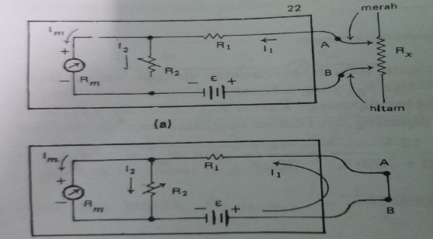

Jika Rx = 0, yaitu jika ujung A dan B dihubungkan, arus yang mengalir melaluj meter adalah maksimum. Jarum penunjuk meter menyimpang maksimum ke kanan. Sedang jika Rx = ∞ yaitu ujung A dan B terbuka, tak ada arus mengalir melalui meter. Maka jarum penunjuk tak menyimpang, yaitu tetap di sebelah kiri. Jika 0<R <∞, jarum akan memberi simpangan yang besarnya bergantung kepada nilai hambatan Rx.

I₁ = $\frac{ε}{R_{x} + R_{1}+(R_{2} // R_{m})}$
I_{m} = $\frac{R_{2}}{(R_{m}+R_{2}} I_{1}= \frac{R_{2}}{(R_{m}+R_{2})} × \frac{ε}{R_{x} + R_{1}+(R_{2} // R_{m})}$
Jika R_{x} = 0 maka Im = Isp = kepekaan arus sehingga $\frac{R_{2}}{(R_{m}+R_{2)}} \frac{ε}{R_{x} + R_{1}+(R_{2} // R_{m})}=I_{sp}$
Jika Rx dipilih agar jarum penunjuk meter berada di tengah skala penuh, keadaan ini disebut $R_{x}= R_{h}$. Pada keadaan ini,

$I_{m}= \frac{I_{sp}}{2}$, sehingga $\frac{I_{sp}}{2}= \frac{R_{2}}{(R_{m}+R_{2})} × \frac{ε}{R_{x} + R_{1}+(R_{2} // R_{m})}$

Dari (1) dan (2), dapat kita peroleh nilai R, dan R₂. Beberapa hal yang perlu di ingat dalam menggunakan ohmmeter (seri) adalah:
- Sebelum digunakan untuk mengukur hambatan, ujung A dan B dihubung kan singkat dulu dan R₂ diatur agar I_{m} = I_{sp}. (Pada keadaan ini jarum menunjukkan nilai skala 0. Inilah yang terjadi bila anda memutar knop nol pada multimeter bila digunakan pada ohmmeter).
- Ohmmeter memerlukan baterai. Jika baterai sudah lemah, ohmmeter tak dapat dibuat menunjuk 0 dengan mengatur R₂.
- Kabel multimeter merah (untuk kutub + pada meter), berhubungan dengan kutub negatif baterai, dan kabel hitam (kutub - pada meter) berhubungan dengan kutub positif baterai.
Karena adanya baterai ini, ohmmeter tak dapat digunakan mengukur nambatan dalam suatu ampermeter, karena akan menyebabkan arus mengalir lebih dari I_{sp} dalam meter yang diukur.

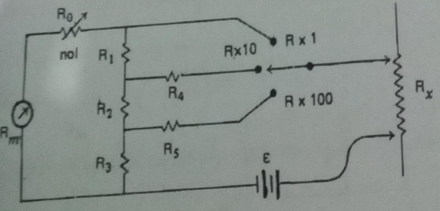

BAB 2 Arus Bolak Balik

2.1 Tegangan Bolak Balik
Tegangan bolak-balik adalah tegangan listrik yang berubah tanda secara berulang Tegangan bolak-balik juga disebut tegangan ac (altemating current). Listrik PLN menggunakan tegangan bolak-balik berbentuk gelombang sinusoida. Isyarat yang diproses dalam elektronika banyak yang berupa tegangan bolak-balik, dengan berbagai bentuk gelombang Akan tetapi bentuk gelombang yang paling dasar adalah bentuk sinusoida, oleh karena menurut dalil Fourier hampir semua bentuk gelombang dapat diuraikan dalam deret Fourier menggunakan bentuk gelombang sinusoida
Ada berbagai cara pembahasan arus bolak-balik. Di sini kita akan membahas arus bolak-balik dengan menggunakan fungsi eksponensial kompleks. Dengan cara ini aturan yang digunakan pada arus searah tetap berlaku, asalkan digunakan fasor kompleks. Cara kompleks ini digunakan untuk membahas rangkaian tapis RC. Cara kompleks juga digunakan pada rangkaian RLC seri dan paralel dengan tekanan pada pengertian faktor kualitas (Q).

2.2 Tegangan Bolak Balik Sinusoida

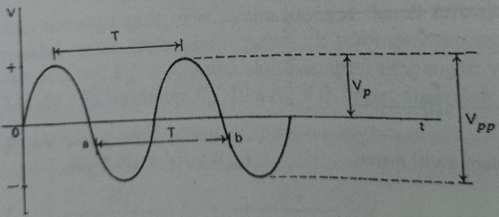
Gb 2.1

Tampah kekutuban tegangan berubah secara berkala periode menyatakan beda waktu antara dua titik pada bentuk gelombang dengan fasa yang sama. Vp disebut puncak dan Vpp disebut tegangan puncak ke puncak. Bentuk umum sinusoidal
v(t) = Vp cos ($ωt+ ∅_{0})$ dengan $ω=2πf= \frac{2π}{T}$ , yaitu frekuensi dengan satuan rad/s, frekuensi sedang satuannya (Hz). Besaran ($ωt+ ∅_{0})$ disebut sudut fasa tegangan, sedangkan $∅_{0}$ disebut tetapan fasa.

Lepasan daya atau daya disipasi, sebesar :
P(t) = $i^{2}$(t) R
Daya ini berubah dengan waktu sehingga perlu dihitung daya rata-rata satu periode, yaitu :
$$\overline{P}= \frac{1}{T} \int_{0}^{T}{P\left(t\right) dt= \frac{1}{T} \int_{0}^{T}{R i^{2} \left(t\right)dt=R(\frac{1}{T}} \int_{0}^{T}{i^{2 }\left(t\right)dt}). }$$

Arus akar rata-rata kuadrat :
$$I_{rms}= \sqrt{\frac{1}{T} \int_{0}^{T}{i^{2}\left(t\right)dt}}$$
Tegangan rms :
$V_{rms}$= $\sqrt{\frac{1}{T}}\int_{0}^{T}{v^{2}\left(t\right)dt}$

Di dalam mengukur tegangan bolak-balik dengan voltmeter analog digunakan diode untuk membuatnya searah sehingga dihasilkan tegangan berbentuk nilai mutlak daripada bentuk sinusoid.
Akibatnya jarum voltmeter akan bergetar amat cepat pada nilai tegangan sama dengan nilai rata-rata daripada bentuk pada gambar yaitu yang dikenal sebgai gelombang penuh. Nilai rata-rata dapat diperoleh dengan menghitung luas bagian yang diarsir dibagi dengan $\frac{T}{2}$ , atau
$$V_{rata-rata}= \frac{1}{T/2}\int_{0}^{T/2}{V_{P }\left|\sin\left(ωt\right)\right|dt= \frac{2}{π}} V_{p}=0,636 V_{p}$$

2.3 Rangkaian RC Seri
Fasor adalah suatu vector yang panjangnya menyatakan amplitude, nilai rms, atau nilai rata-rata, dan sudutnya terhadap sumbu datar menyatakan sudut fasa sutu fungsi sinusoida.

2.4 Fungsi Eksponensial Kompleks
Sumbu Ri menyatakan sumbu nyata sedangkan sumbu Im adalah sumbu khayal. Nyatalah sumbu kompleks dapat digunakan untuk menyatakan vector atau fasor. Suatu fasor $\overline{Z}=x+jy$ dapat dinyatakan secara mengutub (polar) dengan menggunakan fungsi eksponensial kompleks.
$\overline{Z}=Ze^{j∅}$
Fungsi $e^{j∅}$ didefinisikan sebagai : $e^{j∅}=cos∅+j sin$ $∅$ menjadi $\overline{Z}=Ze^{j∅}$= Z $(cos∅+j sin$ $∅$) = $cos∅+jZ sin$ $∅$
Munculah $Z^{2}=\left(x+jy\right)\left(x-jy\right)= \overline{Z} \overline{Z}$*
Besaran $\overline{Z}$* = x - jy disebut konjugasi kompleks daripada $\overline{Z}=x+jy.$ Secara umum dapat dikatakan bahwa konjugasi kompleks suatu fungsi kompleks dapat diperoleh dengan menggantikan j dengan -j.
Contoh:
$$\overline{A}= \frac{1}{\left(x+jy\right)} maka A^{*}= \frac{1}{\left(x-jy\right)} dan A= \sqrt{\overline{A} \overline{A}* }=\frac{1}{\left(x+jy\right)}+ \frac{1}{\left(x-jy\right)}= \frac{1}{\sqrt{x^{2}+y^{2}}}$$

2.5 Impedansi Kompleks
$v_{s}\left(t\right)=i\left(t\right)R+\frac{1}{c}\int{i\left(t\right)dt}$
Amplitudo kompleks mengandung dua besaran yaitu magnitudo dan tetapan fasa maka dapat dipandang sebagai fasor. Jadi amplitudo kompleks ini adalah suatu cara untuk menyatakan variabel kompleks.
Demikian pula halnya dengan $\overline{i}\left(t\right)=I_{p}e^{j(ωt + ∅_{oi})}=I_{p}e^{j∅0i}e^{jωt}$= $\overline{I}p j^{ωt}$ dengan $\overline{I}p= I_{p}e^{j∅0i}$ amplitudo kompleks sehungga kita peroleh : $\overline{v}s$ (t) = $\overline{i} \left(t\right)R+ \frac{1}{C}\int{\overline{i}\left(t\right)dt}$
Selanjutnya $\overline{v_{p}}=R\overline{i}p+ \frac{1}{jωc}\overline{I}p=\left(R+\frac{1}{jωc}\right)\overline{I}p$
$\overline{v_{p}}=\overline{Z}\overline{I}p dengan \overline{Z}=R+\frac{1}{jωc}$
Hasilnya sama dengan yang kita peroleh dengan cara fasor. Keuntungan cara penyelesaian dengan fungsi eksponensial kompleks dan impedansi kompleks adalah dapat digunakan matematika untuk menyatakan fasor dan dapat diterap kannya aturan untuk arus searah asalkan untuk tegangan, arus dan impedansi digunakan besaran kompleks.
Suatu kapasitansi C akan berlaku sebagai impedansi :
${\overline{Z}}_{C}=$ $\frac{1}{jωC}$ = - $\frac{j}{ωC}= -jX_{c}$
Contoh
- Tuliskan bentuk fungsi tegangan sumber vs(t).
- Hitung arus yang terbaca pada amperemeter ac.
- Tentukan tegangan yang terbaca pada voltmeter ac.
- Hitung daya lesapan pada R.
- Tentukan fungsi i(t) dan vc(t)
- Hitung kapasitansi C.

Jawab :
- $v_{s}\left(t\right)=10{(2)}^{1/2}cosωt=14 cosωt volt.$ Tulisan 10 volt berate nilai vrms Vsadalah 10 V, sehingga nilai puncaknya adalah $10{(2)}^{1/2}$ V $\tilde{=}$ 14 V.
- Ampermeter ac hanya membaca arus rms tak peduli fasanya
$I= \frac{V}{Z}= \frac{V}{(R^{2}+X_{c}^{2})^{\frac{1}{2}}}= \frac{10 v}{{(2)}^{1/2} KΩ}$ = 7 mA
- Tegangan yang terbaca oleh voltmeter ac
$V_{c=}\left|{\overline{V}}_{c}\right|=\left|\overline{I} {\overline{Z}}_{c}\right|$= $\left|\overline{I}\right|\left| {\overline{Z}}_{c}\right|=I Zc=IXc=\left(7mA\right) \left(1K\right)=7V.$
- Daya pelepasan rata rata R:
$P= I^{2}$R = ${\left(0,0007\right)}^{2}\left(1K\right)=49×{10}^{-6} ×1× {10}^{3}=49$ mW.
- Menentukan it kita harus menentukan I dan $∅_{oi}$
$\overline{I}= \frac{{\overline{V}}_{s}}{\overline{Z}}$ $\frac{V_{s}}{(R+\frac{1}{jωC)}}= \frac{10}{(1K-j1K)}= \frac{10}{1-i} mA.$
$\overline{I}= \frac{10 (1+j)}{(1-J)(1+j)}= \frac{10 (1+J)}{2}=5\left(1+j\right)=5{(2)}^{1/2} e^{j45°}mA.$
$\overline{I}=7e^{j45°}=Ie^{j45°} mA$
Dapat kita peroleh $V_{C}=7V dan ∅_{oc}= -45°$, sehingga $V_{C}\left(t\right)=10 cos⁡(ωt-45°)$volt.
- $X_{C}= \frac{1}{ωC}= \frac{1}{2πfC}=1K$ sehingga $C= \frac{1}{(2πf)(1K)}=\left(\frac{1}{2π}\right)\left(\frac{1}{\left(1KZ\right)\left(1K\right)}\right)=\left(\frac{1}{2π}\right)×{10}^{-6}=0,16 μF.$

2.6 Tapis RC lolos rendah
Rangkaian ini dikenal sebagai rangkaian tapis RC lolos rendah. Untuk frekuensi rendah tegangan keluaran sama dengan tegangan masukan, tapi dengan frekuensi tinggi isyarat pengeluaran diperkecil.
Hambatan R dan reaktansi kapasitor C membentuk pembagi tegangan kompleks
${\overline{V}}_{o}\left(ω\right)= \frac{{\overline{Z}}_{2}}{{\overline{Z}}_{1}{\overline{Z}}_{2}} {\overline{V}}_{i}(ω)$ dengan ${\overline{Z}}_{1}=R dan {\overline{Z}}_{2}= \frac{1}{jωC)}$
Bentuk fungsi alih $\overline{G} (ω)$:
$\overline{G} \left(ω\right)= \frac{1}{RC} \frac{1}{jω+ \frac{1}{RC}}$ = $\frac{ω_{p}}{jω+ω_{p} }$ dengan $ω_{p}= \frac{1}{RC}$.

Amplitudo alih $\overline{G} (ω)$ kita nyatakan sebagai
$\overline{G}\left(ω\right)=\left|\overline{G}\left(ω\right)\right|= \sqrt{\overline{G}\left(ω\right) \overline{G}\left(ω\right)*}$
$\overline{G}\left(ω\right)= \sqrt{\left(\frac{ω_{p}}{jω+ω_{p} }\right)(\frac{ω_{p}}{-jω+ω_{p} })}$ = $\frac{ω_{p}}{(ω^{2}+ ωp^{2})^{1/2}}$

2.6.2 Desibel $(dB)$
Contoh :
Suatu penguat menghasilkan daya sebesar 10 dBm berapa watt daya besar ini ?
Jawab :
$P=40 dBm, maka 10\log{\frac{P}{1mW}}=40 dB.$Jadi $\log{\frac{P}{1mW}=4 atau P= {10}^{4} mW=10 W.}$
Suatu tegangan V yang dipasang pada suatu hambatan R akan menyebabkan dava lepasan sebesar : $P= \frac{V^{2}}{R}$ maka dituliskan sebagai :
$dB=10\log{\frac{P2}{P1}}=10\log{\frac{\frac{V_{2}^{2}}{R_{2}}}{\frac{V_{1}^{2}}{R_{1}}}}=20\log{\frac{V_{2}}{V_{1}}+10\log{\frac{R_{1}}{R_{2}}}}$
Jika V2 dan V1 bekerja pada hambatan yang sama besarnya maka R1= R2 kita peroleh
$dB=10\log{\frac{P_{1}}{P_{2}}=20\log{\frac{V_{2}}{V_{1}}}}$.
Inilah asal faktor 20 pada definisi dB sebagai ukuran perbandingan tegangan. Persamaan (2.29) merupakan dasar penggunaan dB untuk menyatakan nilai te gan gan. Multimeter biasanya mempunyai skala dB untuk pengukuran tegangan, terutama tegangan bolak-balik. Skala dB pada multimeter menggunakan nilai tegangan V = 0,775 volt sebagai tegangan acuan yang berarti bila tegangan bolak balik menunjukkan 0,775 V maka jarum menunjukkan 0 dB pada skala dB. Tegangan 0,775 V diambil sebagai tegangan acuan oleh karena jika tegangan ini terpasang pada hambatan 600 ohm akan terjadi lesapan daya sebesar 1 mW. Jadi hambatan sebesar 600 ohm biasa digunakan sebagai nilai acuan.

2.6.3 Tanggapan amplitudo
Jika dinyatakan dakam dB, fungsi alih $\overline{G}\left(ω\right)$ mempunyai nilai :
$\overline{G}\left(ω\right) \left(dB\right)=20\log{\frac{V_{0} (ω)}{V_{1 }(ω)}=20\log{\frac{ω_{p}}{(ω^{2}+ ω_{p}^{2})^{\frac{1}{2}}}}}=20\log{ω_{p}}-10\log{(ω^{2}+}$ $ω_{p}^{2}$).
Tanggapan amplitudo umumnya dilukiskan dengan menggunakan skala logaritma

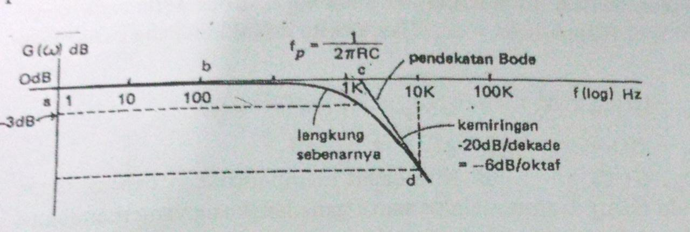

Untuk $ω≪ω_{p}$ menjadi :
$\overline{G}\left(ω\right) \left(dB\right)\tilde{=} 20\log{ω_{p}-20\log{ω}}$ dan tidak tergantung pada frekuensi.

Untuk $ω≫ω_{p}$ menjadi :
$\overline{G}\left(ω\right) \left(dB\right)\tilde{=} 20\log{ω_{p}-20\log{ω}}$ dengan skala horizontal menggunakan skala logaritma, tanggapan amplitudo $\overline{G}\left(ω\right)$ merupakan garis lurus yang memotong sumbu $ω$ (log) pada $ω= ω_{p}$ dan mempunyai kemiringan -20 dB/ dekade. Decade berarti 10 kalilipat sehingga berubah -20 db jika frekuensi naik menjadi 10 kali lipat.
Bahwa pada frekuensi jauh di atas $ω_{p}$ tanggapan amplitudo nya memiliki kemiringan -20 db/decade. Jadi jika frekuensi naik 10 kali lipat, tanggapan amplitudo turun sebesar -20 db. Dapat ditunjukan kemiringan ini dengan -6 db/oktaf, oktaf menyatakan kelipatan dua pada frekuensi.
Pendekatan garis lurus ini disebut pendekatan boden dan garis patah a b c d disebut bagan bd.

